4 grudnia 2020 r.

Volkswagen California z nagrodą The Best of Moto
- Volkswagen California 6.1 zajął pierwsze miejsce w kategorii „Samochód Legenda” plebiscytu „The Best of Moto” organizowanego przez redakcję Moto.pl
- 32 lata historii modelu
- Model California 6.1 jest oferowany w trzech wersjach: Beach, Coast i Ocean.
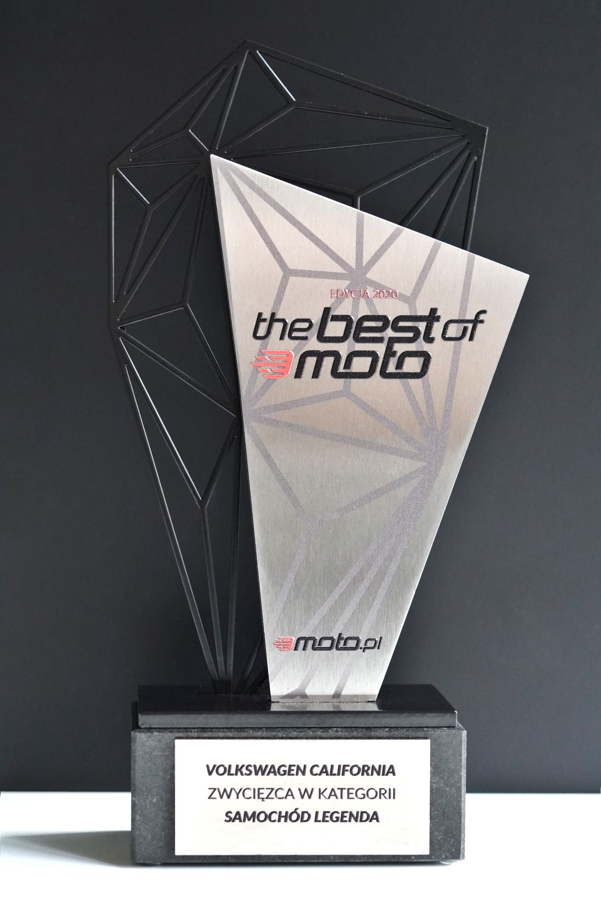
Poznań, 4 grudnia 2020 r. Uniwersalny kamper - Volkswagen California 6.1 – zajął pierwsze miejsce w kategorii „Samochód legenda” plebiscytu „The Best of Moto” rozpisanego wśród internautów
i czytelników portalu motoryzacyjnego Moto.pl. Głosy na najlepsze zdaniem czytelników samochody zbierane były od połowy września,
a wyniki ogłoszono wczoraj, 3 grudnia. Ze względu na obostrzenia związane z pandemią Covid-19,
w tym roku po raz pierwszy poinformowano o nich w transmisji online.
California to z pewnością samochód legenda, który zrewolucjonizował podejście do podróżowania kamperem. Pierwsza California, zaprezentowana późnym latem 1988 roku na salonie samochodów i przyczep kempingowych w Essen pokazała, że samochód kempingowy wcale nie musi być wielki
i drogi, że inteligentnie zaprojektowane wnętrze czyni z tego modelu doskonałego towarzysza wakacyjnych, czy nawet weekendowych wypraw. Miała też godnych poprzedników – warto przypomnieć, że już wcześniej Volkswagen Transporter T1 i T2, popularny „Bulli” albo „Ogórek”, oferowany były w wersji kempingowej. Takie dziedzictwo zobowiązuje. To podejście oraz oczywiście wytrzymałe rozwiązania techniczne sprawdzające się
w codziennym użytkowaniu, z których słynie Volkswagen, uczyniły z modelu California bestseller – już w pierwszym roku produkcji sprzedano pięć tysięcy jego egzemplarzy.
Nowy Volkswagen California 6.1 na rynku pojawił się jesienią ubiegłego roku. Jego poprzednika sprzedano w ilości ponad 175 tysięcy egzemplarzy – to światowy rekord. Na osiągnięcie takiego sukcesu handlowego wpłynęło wiele dostępnych w tym samochodzie praktycznych detali. Rozwiązania, takie jak miejsca do spania zintegrowane z podnoszonym dachem, składane krzesła chowane w pokrywie bagażnika i składany stół mocowany
w przesuwnych drzwiach, uczyniły z modelu California „szwajcarski scyzoryk” wśród kamperów.
„Niezmiernie nas cieszy, że California 6.1 otrzymała główną nagrodę
w kategorii „Samochód Legenda” plebiscytu organizowanego przez Moto.pl” – powiedział Piotr Łakomy, dyrektor marki Volkswagen Samochody Dostawcze. „Dziękuję redakcji za zaproszenie naszej marki do udziału w tym plebiscycie. Dziękuję też wszystkim użytkownikom i czytelnikom serwisu za oddanie swych głosów właśnie na Californię. To samochód doceniany przez kierowców i nagradzany przez fachowców. Nagroda „The Best of Moto” jest tego najlepszym przykładem, ale warto też wspomnieć o tym, że w roku 2020, już trzeci rok z rzędu – po latach 2018 i 2019 – kempingowa California zdobyła na Targach Turystycznych CMT w Stuttgarcie tytuł „Samochód kempingowy roku” w kategorii „Kompaktowe samochody kempingowe”. Dodatkowo pojazd ten wyróżniony został tytułem najlepiej skomunikowanego samochodu - „Best Connected Car 2020”.
Volkswagen California to funkcjonalny dom na czterech kółkach
z praktycznie zaprojektowaną przestrzenią, w której można podróżować, spędzać czas wolny i wygodnie nocować. Samochód dostępny jest w trzech wersjach wyposażenia: Coast, Ocean i Beach. Dwie pierwsze wersje pojazdu mają typowo mieszkalne, kempingowe wyposażenie, natomiast wersja Beach jest bardziej uniwersalna. To kompaktowy, a jednocześnie komfortowy salon i sypialnia w jednym. Opcjonalnie wyposażony może zostać w mini kuchenkę. Idealnie sprawdzi się podczas wycieczki na plażę lub na zakupy w mieście.
California 6.1 wydaje się być świetną propozycją na aktywne wykorzystanie wolnego czasu. Coraz więcej osób na całym świecie decyduje się na spędzenie urlopu, czy też na weekendowe wypady w kamperze. Zainteresowanie Californią 6.1 jest w całej Europie bardzo duże. By pojechać nią na przyszłoroczne wakacje, trzeba się jednak szybko decydować i już teraz pomyśleć o jej zamówieniu w najbliższym salonie dealerskim marki Volkswagen Samochody Dostawcze. Tak dobrze wyposażone samochody przygotowywane są na indywidualne zamówienie, proces ich produkcji trwa dłużej niż standardowego samochodu seryjnego, zatem by móc odebrać kampera na wiosnę i by móc cieszyć się jego zaletami latem, o jego zamówienie należy zadbać już zimą. Można też skorzystać z oferty w ramach akcji Wyprzedaż 2020. W salonach Volkswagen Samochody Dostawcze znaleźć można jeszcze tegoroczne egzemplarze Californii z rabatami sięgającymi nawet 60 000 złotych. Więcej informacji na stronie internetowej https://www2.vwdostawcze.pl/kampanie/wyprzedaz/2020/

Kontakt:
Mikołaj Matuszewski
Kierownik komunikacji
marketingowej i PR
Volkswagen Samochody Dostawcze
tel.+48 690 406 729
e-mail: mikolaj.matuszewski@volkswagen.pl

O marce Volkswagen Samochody Dostawcze:
"Transportujemy sukces". Jako samodzielna marka funkcjonująca w ramach Grupy Volkswagen, Volkswagen Samochody Dostawcze (VWSD) jest globalnie odpowiedzialny za rozwój, budowę i sprzedaż lekkich pojazdów dostawczych, produkując samochody linii Transporter, Caddy, Crafter
i Amarok. Prowadząc ciągłe konsultacje ze swoimi klientami, Volkswagen Samochody Dostawcze opracowuje koncepcje pojazdów oraz rozwiązania telematyczne i logistyczne, pozwalające oszczędzać zasoby na najwyższym możliwym poziomie efektywności. W roku 2018 marka sprzedała około 500 000 lekkich pojazdów dostawczych, wyprodukowanych w zakładach w Hanowerze (D), Poznaniu (PL), Wrześni (PL) i Pacheco (ARG). VWSD zatrudnia ponad 24 000 osób na całym świecie.

